Протокол эксперимента № 8

Дата проведения: 08.05.2026 г. – 13.05.2026 г.
Наименование эксперимента: оценка качества биопрепаратов для септиков и выгребных ям.
Цель эксперимента: оценка концентрации бактерий в коммерческих биопрепаратах для септиков и выгребных ям; оценка их эффективности для разложения ОСВ (осадка сточных вод).
Объект (объекты) исследований: силосная добавка – коммерческие препараты: «Доктор Робик» и «Зеленый пакет» производства ООО «Робик», г. Москва, «SepticPro» производства ООО «Мультилаб», «Expel биоактиватор» производства «ALLIS DIS TICARET A.S.», Турция. Наш лиофилизированный препарат «Утилизатор», состоящий из композиции бактерий Bacillus subtilis, Lactobacillus plantarum, Enterobacter cloacae, Pseudomonas fluorescens и Tricoderma harzianum.
Используемые питательные среды:
Плотная питательная среда ГМФ-агар.
Используемые методы:
Традиционные методы выращивания микроорганизмов на плотных питательных средах в чашках Петри; стандартный метод определения количества жизнеспособных бактерий методом десятикратных разведений с высевом на плотные питательные среды (метод Коха).
Условия эксперимента:
08.05.2026 г.
Вскрыты пакеты с сухими коммерческими препаратами. Препараты «Доктор Робик», «Зеленый пакет» и «Expel биоактиватор» имеют в своем составе пшеничные отруби в качестве носителя для бактерий, препарат «SepticPro» - глауконит (рисунок 1).
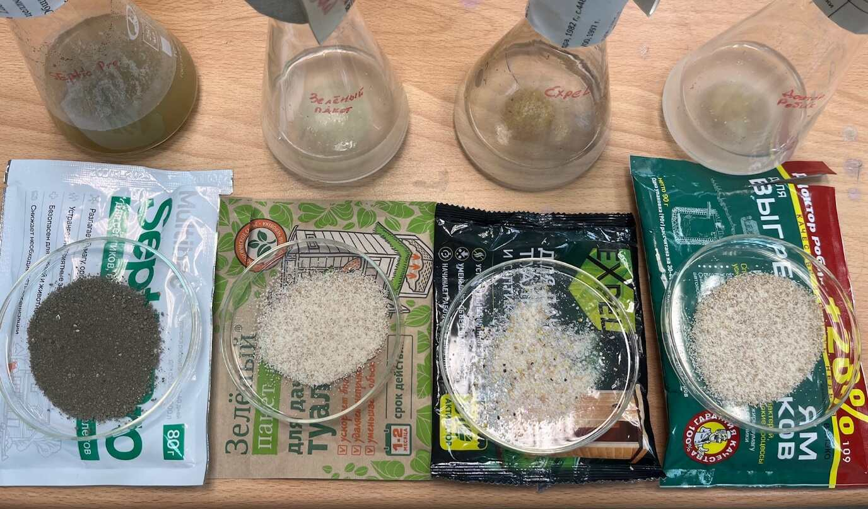
Рисунок 1 – Внешний вид коммерческих биопрепаратов для септиков и выгребных ям
Слева направо – «SepticPro», «Зеленый пакет», «Expel», «Доктор Робик»
Растворили по 1 г препаратов в 100 мл стерильной дистиллированной воды. Пробы ставили в шейкер-инкубатор при температуре (28±1)°C и 150 об./мин на 1 час для выхода микроорганизмов в раствор (рисунок 2). Препарат «SepticPro» плохо растворим в воде, на поверхности плавает нерастворенный препарат (предположительно фракция с антислеживателем). Препараты на основе отрубей «Зеленый пакет», «Expel» и «Доктор Робик» также не растворимы в воде, остаются на дне в виде осадка).
Далее производили ряд десятикратных разведений и высевали суспензию на чашки Петри с плотной питательной средой ГМФ-агар (из цельного и 2 разведений). Данная питательная среда была выбрана как универсальная, так как точный видовой состав бактерий не указан ни на одном из препаратов.
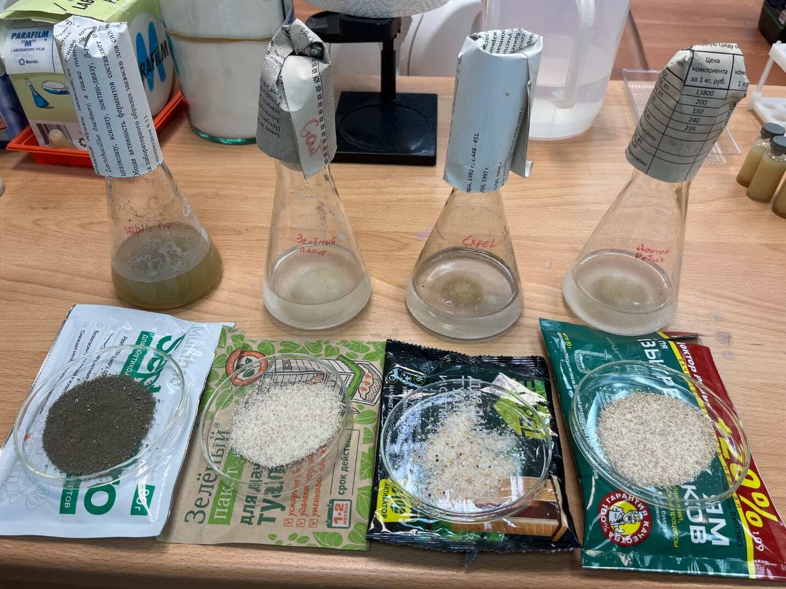
Рисунок 2 – Внешний вид препаратов и их растворов
Слева направо – «SepticPro», «Зеленый пакет», «Expel», «Доктор Робик»
Далее в каждую колбу, содержащую препарат было добавлено по 2 г ОСВ. Также в пятую колбу, содержащую 100 мл стерильной воды и 2 г ОСВ было добавлено 0,5 мл нашего препарата «Утилизатор» (взят сухой лиофилизат препарата (рисунок 3), ресуспендирован в 10 мл физраствора, оттуда взято 0,5 мл. Исходная концентрация бактерий 1,0∙10⁹ КОЕ/флакон, соответственно было добавлено 5,0∙10⁷ КОЕ). Колбы оставили при комнатной температуре на 10 суток (рисунки 4-8).
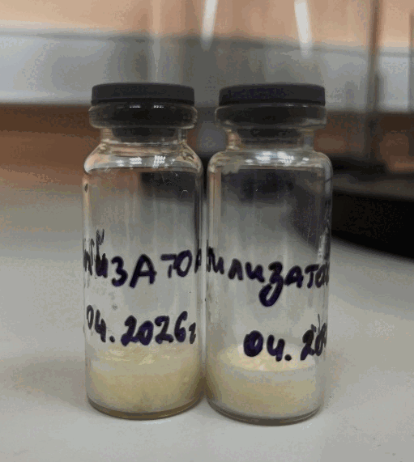
Рисунок 3 – Лиофилизированный препарат «Утилизатор»
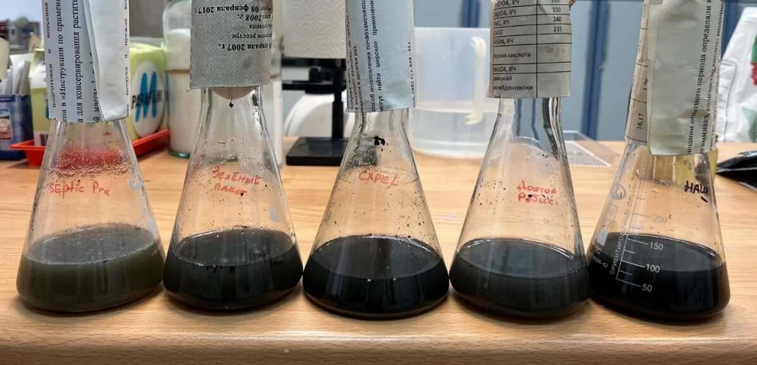
Рисунок 4 – Колбы с ОСВ и препаратами на начала опыта
Слева направо – «SepticPro», «Зеленый пакет», «Expel», «Доктор Робик», наш «Утилизатор»
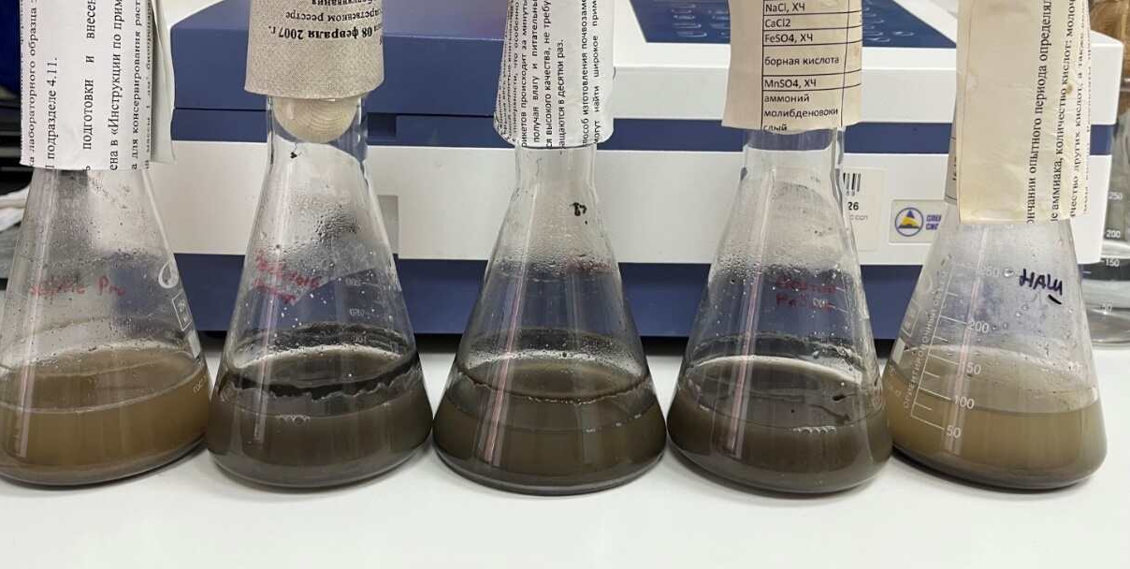
Рисунок 5 – Колбы с ОСВ и препаратами через 4 суток
Слева направо – «SepticPro», «Зеленый пакет», «Expel», «Доктор Робик», наш «Утилизатор»
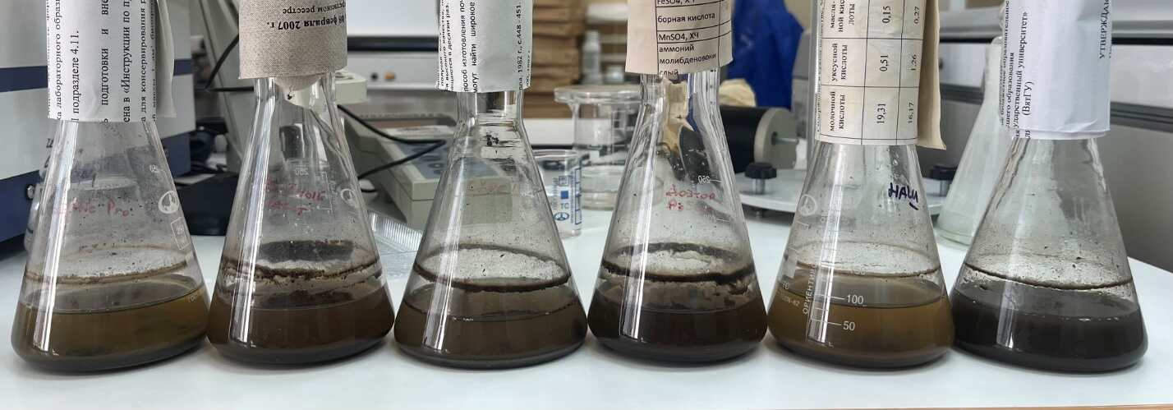
Рисунок 6 – Колбы с ОСВ и препаратами через 10 суток
Слева направо – «SepticPro», «Зеленый пакет», «Expel», «Доктор Робик», наш «Утилизатор», контрольная колба без препарата
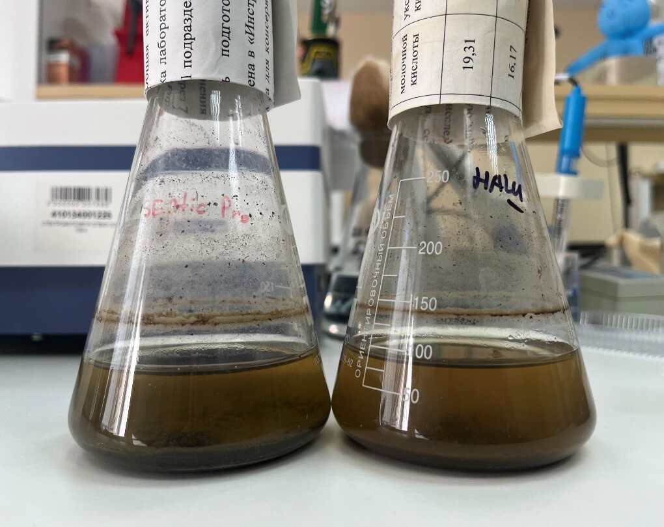
Рисунок 7 – Колбы с ОСВ и препаратами через 10 суток
Слева направо – «SepticPro», наш «Утилизатор»
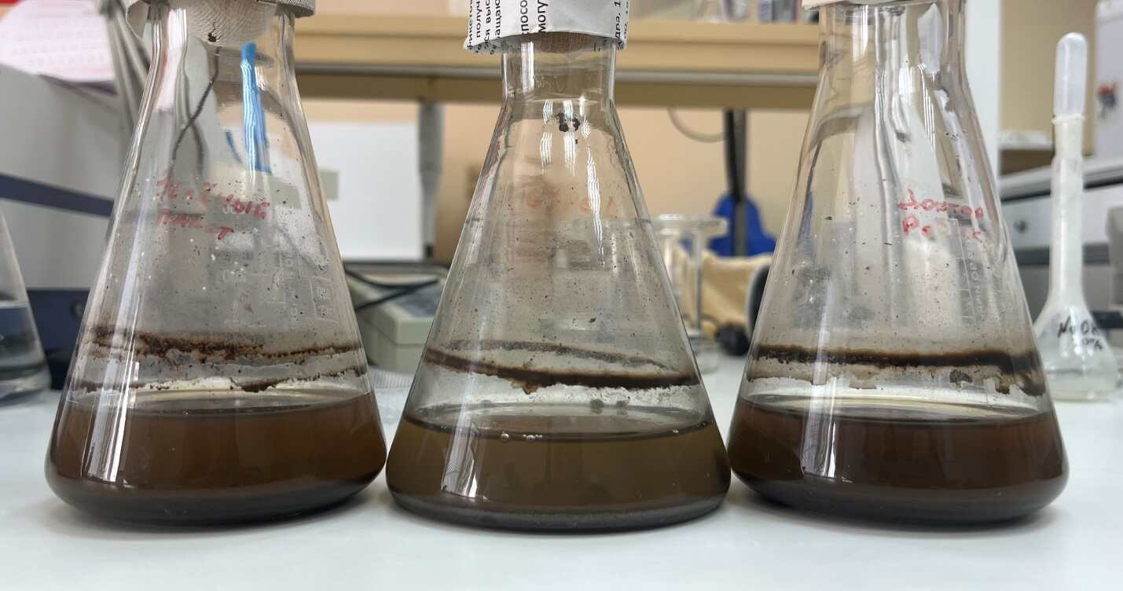
Рисунок 8 – Колбы с ОСВ и препаратами через 10 суток
Слева направо – «Зеленый пакет», «Expel», «Доктор Робик»
Во всех пробах, кроме контрольной пропал резкий неприятный запах, появился земляной запах. Колбы с препаратом «SepticPro» и нашим «Утилизатором» более прозрачные, меньше остатка ОСВ на стенках колб.
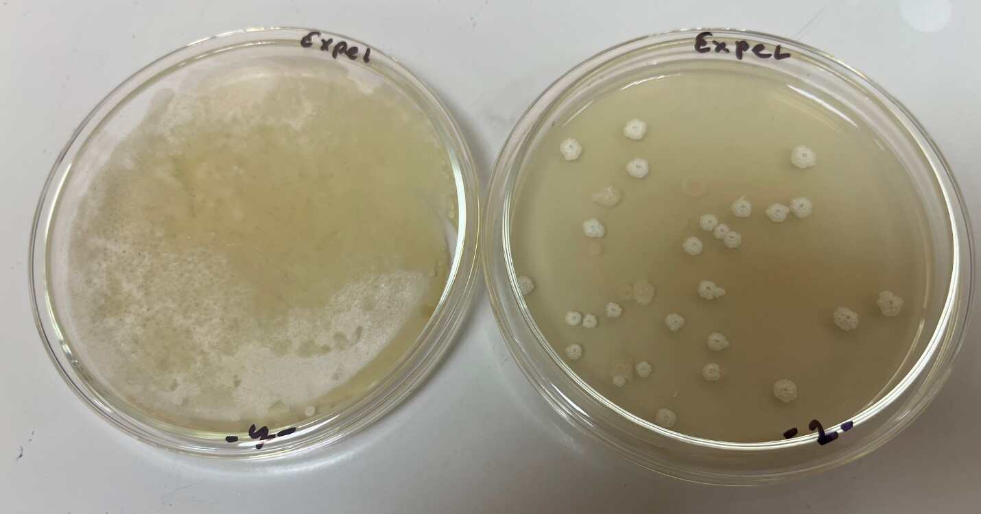
Рисунок 9 – Высев препарата «Expel» для определения концентрации бактерий
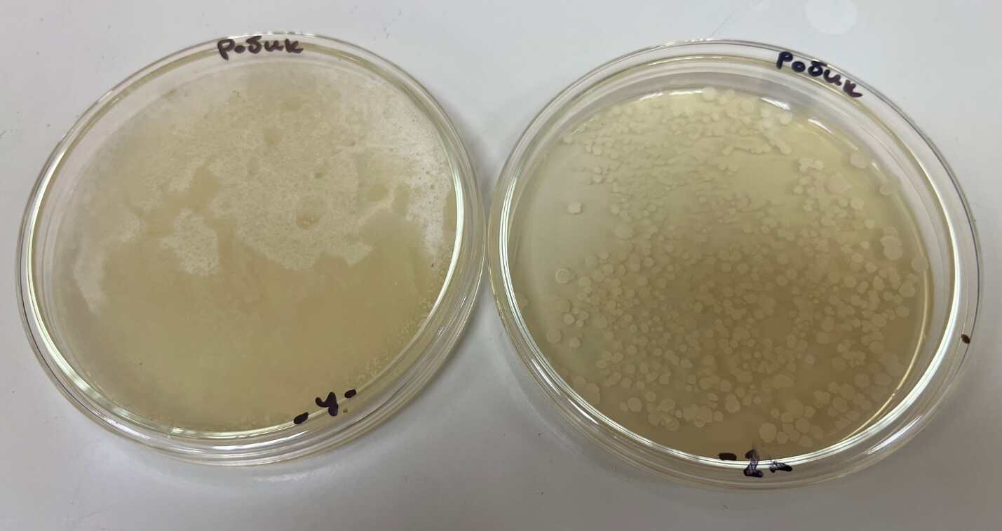
Рисунок 10 – Высев препарата «Доктор Робик» для определения концентрации бактерий

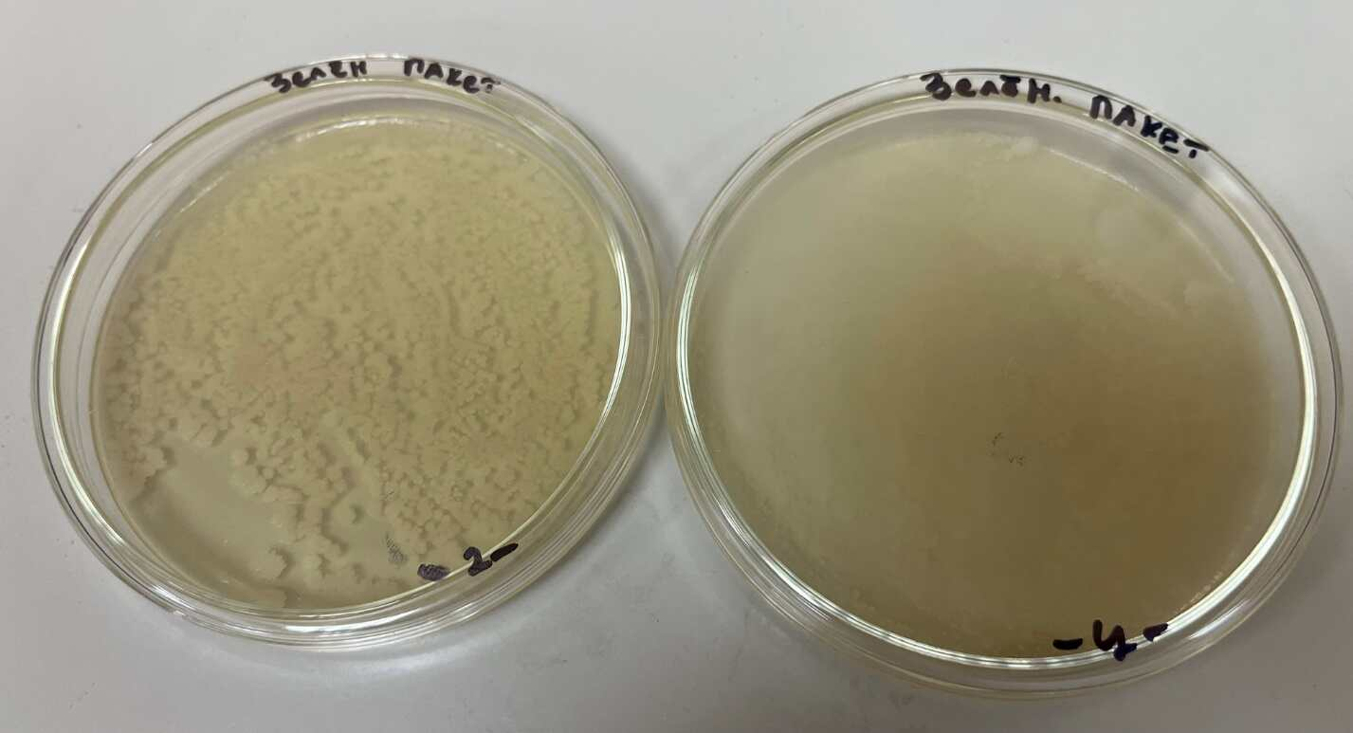
Рисунок 11 – Высев препарата «Зеленый пакет» для определения концентрации бактерий
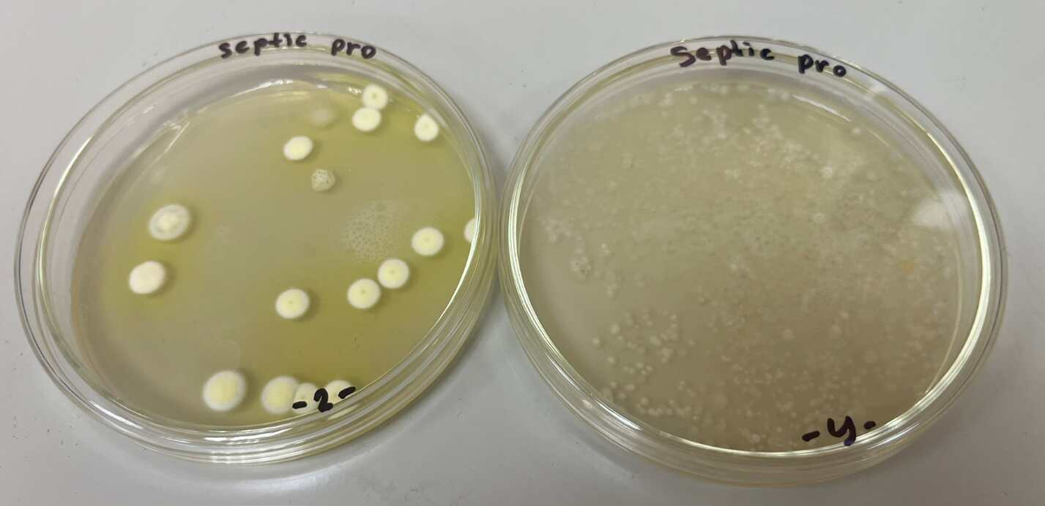
Рисунок 12 – Высев препарата «SepticPro» для определения концентрации бактерий
Таблица 1 – Результаты высева препаратов
Препарат | Концентрация бактерий в 1 г препарата, КОЕ/г | Вес одного пакета, г | Концентрация бактерий в 1 упаковке, КОЕ/пакет
«SepticPro» | 1,5·10⁶ | 80 | 1,2·10⁸
«Зеленый пакет» | 6,0·10⁷ | 30 | 1,8·10⁹
«Expel» | 3,0·10⁶ | 40 | 1,2·10⁸
«Доктор Робик» | 4,0·10⁷ | 90 | 3,6·10⁹

По результатам высевов в препаратах «Доктор Робик» и «Зеленый пакет» содержатся бактерии рода Bacillus, примерно в одинаковой концентрации, 10⁷ КОЕ/г (производитель данных препаратов один и тот же). В препарате «SepticPro» содержатся микроскопические грибы, 10⁶ КОЕ/г. В препарате «Expel» содержатся бациллы и предположительно стрептомицеты, 10⁶КОЕ/г.

Провели высев препарата Септик АИ производства АО «Септик АИ». По информации на этикетке препарат содержит композицию из 13 штаммов микроорганизмов в концентрации 1,0·10⁹ КОЕ/см³.
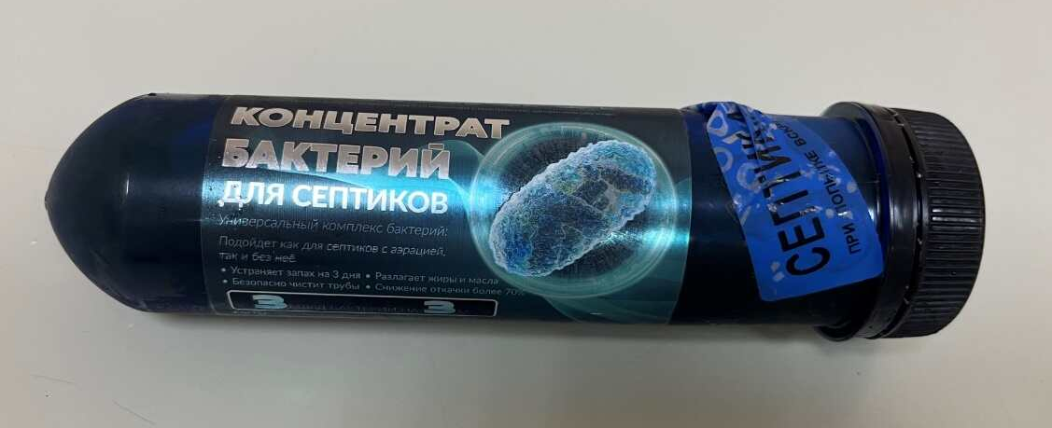
Рисунок 13 – Препарат Септик АИ
Таблица 2 – Штаммы из Септик АИ и условия их культивирования
Штамм | Среда | Условия | Результаты высевов
Paracoccus denitrificans | LB | Растет как аэробно, так и анаэробно  Т 30°C, 24 часа  pH 7,0
Azospirillum brasilense | среда R2A (DSMZ Medium 830)  ГМФ? | Аэроб  Т 30°C, 24-48 часов  pH 7,0 | 1,0·10³ КОЕ/см³
Thiobacillus denitrificans | DSMZ Medium 113 | Растет как аэробно, так и анаэробно  Т 30°C, 7-14 дней  pH 7,0 | 3,0·10² КОЕ/см³
Zoogloea sp. | LB | Аэроб  Т 30°C, 2-5 дней  pH 7,0
Flavobacterium sp. | ГМФ | Аэроб  Т 15-20°C, 24-72 часа  pH 7,0
Psychrobacter sp. | LB с 1% NaCL | Аэроб  Т 15-20°C, 2-5 дней  pH 7,0
Bacillus subtilis | ГМФ | Аэроб  Т 30°C, 24 часа  pH 7,0 | 2,0·10¹ КОЕ/см³
Bacillus licheniformis | ГМФ | Факультативный анаэроб  Т 30-35°C, 24 часа  pH 7,0-7,5 | 3,0·10¹ КОЕ/см³
Pseudomonas putida | ГМФ | Аэроб  Т 28-30°C, 48-72 часа  pH 7,0 | 1,0·10³ КОЕ/см³
Pseudomonas fluorescens | ГМФ | Аэроб  Т 28-30°C, 24-48 часов  pH 7,0 | 1,0·10³ КОЕ/см³
Nitrobacter sp. | Сложность культивирования на плотных средах | Аэроб | Не культивировали
Nitrosomonas sp. | Сложность культивирования на плотных средах | Аэроб | Не культивировали
Candidatus Accumulibacter phosphatis | Сложность культивирования | Анаэроб+аэроб | Не культивировали

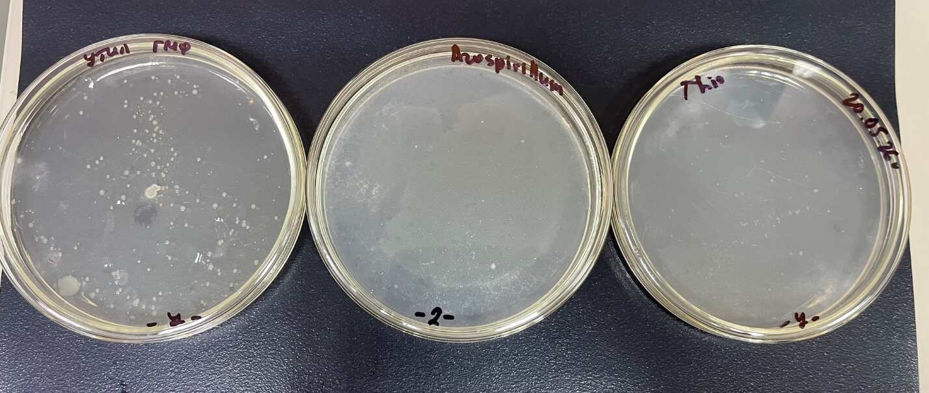
Рисунок 14 – Результаты высевов препарата Септик АИ на плотные питательные среды
Слева направо – среда ГМФ-агар (цельное разведение), среда DSMZ Medium 830 для Azospirillum (2 разведение), среда DSMZ Medium 113 для Thiobacillus (цельное разведение)
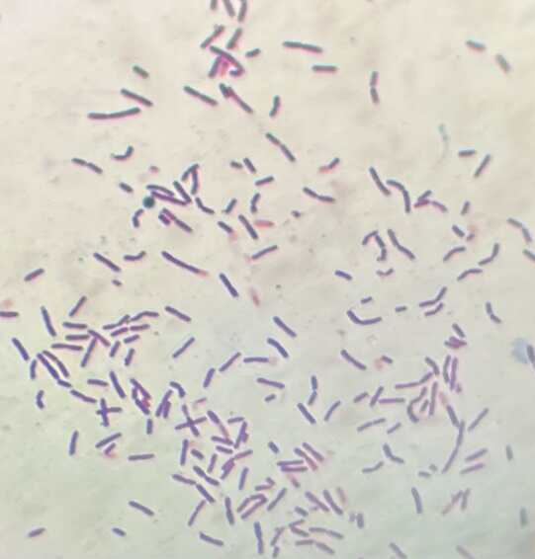
Azospirillum brasilense
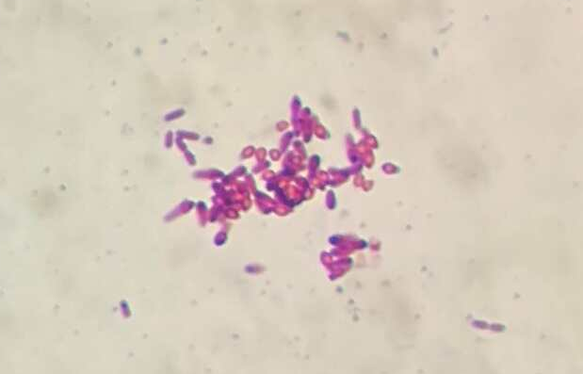
Thiobacillus denitrificans
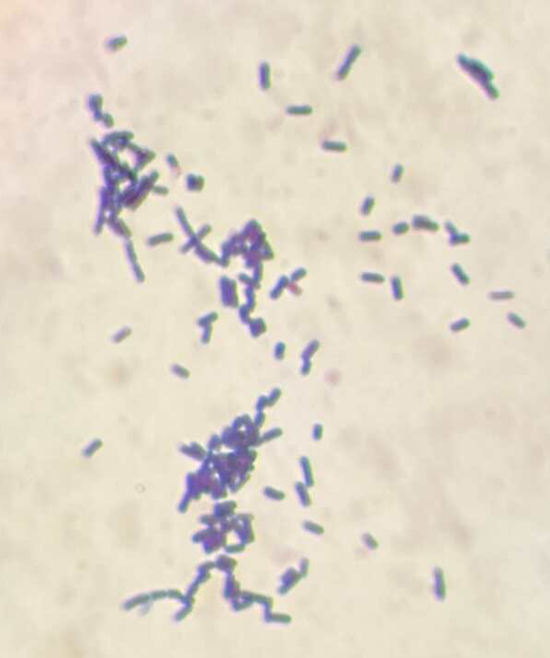
Bacillus subtilis / Bacillus licheniformis
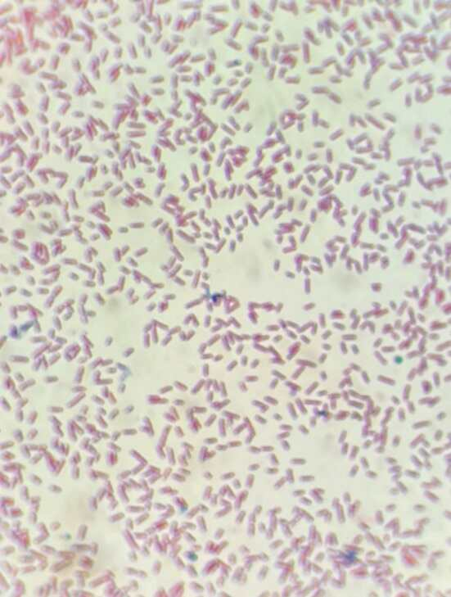
Pseudomonas putida / Pseudomonas fluorescens

Из препарата Септик АИ удалось выделить бактерии родов Pseudomonas, Bacillus, Thiobacillus, Azospirillum, концентрация данных штаммов не превышает 10³ КОЕ/см³. Остальные штаммы выделить не удалось.

